**Integrantes:**

**Ariany Alves Silva (Front-end)**

**Arthur de Lima (Product Owner)**

**Elton Luís (Back-end)**

**Emanuela Aparecida G. Caetano (Scrum Master)**

**Guilherme Patriani Silva (Designer)**

**Pedro Paulo Novaes de Barros (Bnco de dados)**

**Robson Napoleão (Financeiro)**

**Sprint I**

**SÃO PAULO**

**2023**

**Tópicos entregues:**

**- Ideias de demoday;**

**- Conceito inicial da Plataforma;**

**- Tema Gerador e Pesquisa;**

**- Obstáculos iniciais;**

**- Luz da Faustolo;**

**- 5 Porquês;**

**- Criação do Conceito;**

**- Paleta de cores;**

**- Logo;**

**- Prototipagem;**

**- Apresentação do protótipo;**

**- Tipo de Negócio;**

**- Nossa Tríplice;**

**- Modelo de Negócio interativo;**

**- Conceito atual da Warp8;**

**- Possíveis parcerias;**

**- Início do Front;**

**- Início do Banco de dados;**

**Ideias de Demoday**

Antes de realmente desenvolver nossa ideia final, foi levantado com a equipe ideias que cada integrante tinha para o Demoday. As ideias levantadas foram as seguintes:

**1ª ideia**, originada pelo Robson: Plataforma para desenvolvimento de jogos e partidas dentro de quadras de basquete, onde os usuários poderiam fazer suas reviews sobre as estruturas, criar as partidas e campeonatos.

**2ª ideia**, originada pelo Guilherme: Criação de uma plataforma semelhante ao Discord, porém com grandes melhorias.

**3ª ideia**, originada pelo Elton: Desenvolvimento de uma plataforma de Carreto, no qual os usuários poderiam marcar seus carretos com antecedências para grandes mudanças de longas viagens.

**4ª ideia**, originada pela Emanuelly: Construção de uma plataforma que auxilia mães de baixa com fraudas reutilizáveis tanto na limpeza delas como na distribuição.

**5ª ideia**, originada pelo Arthur: Criar um sistema de saúde para idosos, o usuário seria monitorado pelo software lembrando dos horários de medicações e datas de consultas.

Muitas outras ideias foram surgindo graças a tarefa de assistir outros projetos de Demoday de equipes anteriores. No fim das contas, a ideia que ganhou mais relevância foi a da Moda. Ela passou por vários tipos de formatações e graças as nossas pesquisas percebemos que o mundo da moda é imenso.

**Conceito inicial da Plataforma**

Pensando em criar um software para moda, pensávamos em exemplos mais próximos de nós para termos um Norte. Este mercado foi selecionado primeiro pelo público jovem engajado, pelo mercado abundante, projeção de lucro e por ser um meio que existem diversos conceitos para serem abordados e temas espinhosos também. Logo, ter um local específico dentro da moda para Networking foi surgindo com a ideia de alugar peças dos nossos usuários.

O tema de comunicação e conexão entre artistas veio à tona com algumas observações de pessoas conhecidas que fazem cursos técnicos e graduação de moda. Segmentação de conhecimento, falta de contatos para criação de projetos e auxílio de carreira.

**Tema Gerador e Pesquisa**

Com o tema gerador em mente o nosso foco principal envolvia a comunidade e a sensação de “um todo” que a moda está inserida. Logo, questionamentos sobre o funcionamento do ambiente da moda e a produção rondava nossas mentes.

O próximo passo foi separar as equipes e dividir a pesquisa de campo em duas partes:

**1ª Parte (Ariany, Arthur e Guilherme)**

Pesquisa de campo das dores dos nossos artistas de moda:

Como funcionava os estudos;

Como era o ambiente de moda em quesito educacional;

Como se dava os materiais de estudos sejam eles nacionais ou não;

O acolhimento da comunidade da moda;

E outras perguntas variadas neste sentido.

**Caminho para visualização da primeira parte da pesquisa:**



**Criação de um formulário com perguntas formuladas pela Equipe:**

<https://docs.google.com/forms/d/1rsV2hQodR2g_D2tAT8A-HCicfmraUzoLCaQh9Z5wB0Q/edit>

**2ª Parte (Emanuela, Pedro, Robson e Elton)**

Pesquisa de Concorrência - a segunda parte foi segmentada, Emanuela e Pedro ficaram responsáveis pela concorrência voltada para o MarketPlace, pelo fato da nossa plataforma ter a oportunidade de possíveis vendas. Robson e Elton ficaram responsáveis pelas plataformas de Networking, já que uma vez o Networking é o nosso lema.

**Caminhos para visualização da segunda parte da pesquisa:**

<https://www.canva.com/design/DAFfFUpxHE8/aL-pXSWf2UGPqpMXPA5T8Q/view?utm_content=DAFfFUpxHE8&utm_campaign=designshare&utm_medium=link&utm_source=publishsharelink#1>



**Obstáculos iniciais**

Pelo fato de o mundo da moda ser algo extremamente grande, a formulação dos “5 Porquês” foi complexa, pois houve grande dificuldades para achar a Causa Raíz específica.

Além dessa questão, o conceito da plataforma foi algo difícil para ser debatido, o Professor Gabriel fez diversos encontros conosco, e ele deixou bem claro sobre o papel da moda. A moda não é apenas roupas, é uma tendência que pode ditar a cultura, não é apenas cores, é uma forma de observar a sociedade, é olhar para algo que todos estão vendo, porém observar as infinitas possibilidades que aquilo traz... Moda é pensar fora da caixa.

**Luz da Faustolo**

Com uma base criada de pesquisas finalmente estávamos prontos para ter uma conversa mais central com pessoas que estão realmente inseridas nos universos vastos da moda. Graças à conexão Apoio Técnico e Apoio Técnico Faustolo conseguimos contato com a Coordenadora do curso em questão Nathalia. Tínhamos dois objetivos em mente ao ir para a Fau: Apresentar nossa ideia e escutar a dor de pessoas que estão inseridas no meio.

Conseguimos conversar com o Gabriel P. Conceição professor de modelagem e Professora Larissa H. Silva professora de CoolHunting. Ambos deram uma aula para nós sobre o mundo da moda e suas etapas para se criar os projetos.

Ambos enfatizaram que não há algo parecido como a nossa ideia, levantaram ideias e plataformas que teriam algo “parecido” como o próprio Carreira Fashion, porém nada realmente com uma proposta igual.

Após sair da Faustolo estabelecemos nosso Filtro de usuários: Jovens estudantes de baixa renda que querem iniciar no mercado de trabalho da moda com o foco na área de Confecção de peças e coleções.

Além disso, começamos a pensar mais sobre a rentabilidade da Warp, batendo o martelo em dúvidas passadas sobre “alugar ou Vender” as peças produzidas. Vender se tornou uma opção mais viável principalmente falando em quesito de logística, que nós, pelo menos no momento, não queremos mexer. Enfim, visita concretizada e os “5 porquês” já estavam mais visíveis, e um conceito estava pré-estabelecido.

**5 Porquês**

Utilizamos os “5 Porquês” para chegarmos à causa raiz do nosso problema:

5 Porquês / esquema básico feito no Figma

**Criação do Conceito**

Pelo fato da ideia ser algo novo, não sabíamos exatamente para onde o nosso conceito e identidade visual deveria ir, e isso estava atrasando e atrapalhando a criação de um modelo de prototipagem para a plataforma. Anteriormente nosso nome era identificado como “Flecomo” uma mistura de “Fashion+Clothes+Mode” era uma ideia interessante de nome, porém para criar uma palheta de cores palpável, e elementos de identidade, como uma logo por exemplo, havia um grande bloqueio.

Com uma nova visão das pesquisas, incentivo da Professora Adriana e Professor Gabriel, o conceito de enxergar a moda como um grande multiverso surgiu com muita força, observando assim cada segmento como um universo diferente, com profissionais diferentes e dificuldades diferentes.

rsos da moda dentro da nossa Plataforma.

De início parece ser um conceito muito complexo, porém é algo que anda no hype ultimamente o conceito de viagens entre universos, obras que marcaram o cinema estão utilizando este conceito para falar sobre possibilidades e enfrentar a "mesmice" como Vingadores Ultimato, Homem aranha no Aranhaverso e The Flash.

Somado está temática com a Moda, estabelecendo as palavras do Gabriel, acreditamos que conseguimos achar um bom resultado, além de sermos os únicos que possui esta temática envolta com a Moda.

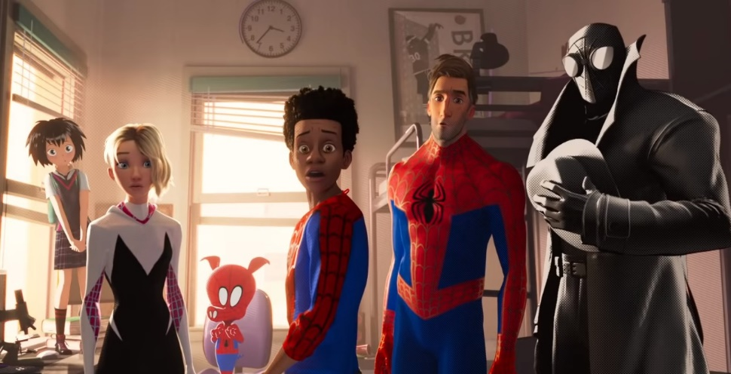

Homem Aranha no Aranha verso. Filme lançado em 2018 pela Sony. Fonte: https://observatoriodocinema.uol.com.br/criticas/critica-homem-aranha-no-aranhaverso

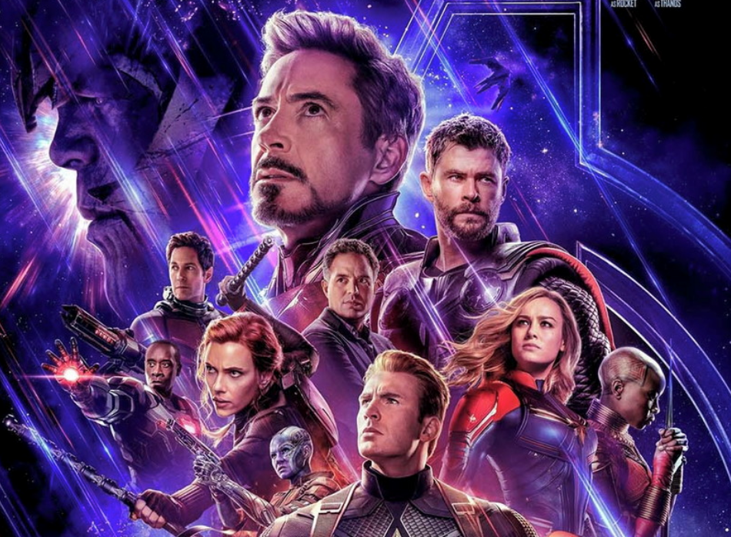

Vingadores Ultimato. Filme Produzido pela Disney/Marvel Studios em 2019. Fonte: <https://www.poder360.com.br/midia/vingadores-ultimato-ultrapassa-avatar-se-torna-a-maior-bilheteria-da-historia/>

**Paleta de cores**

Desde quando criamos este conceito, cores como Azul, Roxo sempre estiveram presentes por se tratar de cores que remetem o universo e o efeito fluido de aurora boreal. Então como efeito principal, buscávamos uma paleta de cores que trazia uma boa transição e fluidez para remetessem conversar diretamente com as viagens que queremos transmitir.

**Link da nossa Paleta:**

<https://www.figma.com/file/NzJvv1NzwoD3iYimwWfYqj/paletaCores?type=design&node-id=0%3A1&t=3EyKIiwzDB7LwK3Y-1>

**

Para a criação da Logo fizemos uma votação para aquela que mais ornasse com a ideia, trazendo elementos cores que combinasse e que ao bater o olho pudéssemos enxergar formas de vender nossa imagem, produtos, estampas e afins. Com a logo escolhida fizemos um documento para assim criar infinitas possibilidades de cores e fontes para serem testadas.

**Links das escolhas de Logo:**

https://www.figma.com/file/GBvtb66lKxe0EOis5VLkcC/Untitled?type=design&node-id=0%3A1&t=664BWPTxDL0dPZTX-1

https://www.figma.com/file/8LE7nInS2Fg5GqsycQaR4R/Untitled?type=design&node-id=0%3A1&t=e9IjHNyihdcKKPeJ-1

https://www.figma.com/file/PsRjz8rlKguXof0EqskQZ5/Untitled?type=design&node-id=0%3A1&t=vb1cQ6DdiC1RCEpx-1

https://www.figma.com/file/eb1lqr3Dzl7zlVKGdtZhFq/Untitled?type=design&node-id=0%3A1&t=5STjIIcbqh5AGdhS-1

https://www.canva.com/design/DAFgLRkAzAY/KacapWxn65T660C32_F-pg/edit?utm_content=DAFgLRkAzAY&utm_campaign=designshare&utm_medium=link2&utm_source=sharebutton

**Link da Logo das variações da Logo escolhida:**

https://www.figma.com/file/GkwIYcAy80ApBdC6t26Wv3/Untitled?type=design&node-id=0%3A1&t=Z2Jdxq4t2LgttyJ3-1

**Prototipagem**

Após criar o conceito, cores, definirmos a logo, saber a plataforma tem a área de Networking e a área de venda, somado com a possível ideia de trilhas de conhecimento. Foi o necessário para fazemos a Prototipagem.

Nós separamos três equipes diferentes para trazer ideias de prototipagem para criarmos o protótipo final, equipe 1 composta por Arthur e Guilherme, equipe 2 composta por Robson e Pedro, e equipe três composta por Ariany, Elton e Emanuela. No fim, pegamos as melhores ideias de cada protótipo e unimos em um final, trabalhando melhor para deixar as ideias alinhadas.

**Link do Protótipo:**

<https://www.figma.com/file/0nICWufdxS9PkwDkTwwKFW/DemodayPrototipagem?type=design&t=DMzxnh9NuXqWRaMo-0>

Slogan: **“SE CONECTOU, WARPOU!”**

**Apresentação do Protótipo**

Marcamos novamente com a Fau para conversar com os alunos de lá e apresentar o protótipo, de maneira geral foi dito que aparentemente está muito intuitivo de mexer e está se comunicando de forma leve aos olhos, houve elogios

pela ideia também com muitos afirmando que usariam a plataforma.

Além disso conversamos com a Professora Ângela Valiera de CoolHunting da Faustolo, apresentando a ela também, suas impressões foram positivas e disse que seria uma plataforma muito útil para estudantes que estão ou irão realizar um TCC.

Conversamos com os alunos de Produção de moda e suas impressões foram bem positivas e disseram que seria interessante dentro da parte de MarketPlace ter uma disponibilidade para colocar serviços também.

**Conceito atual da Warp8**

Depois de diversas mudanças durante o processo de criação, a Warp8 é uma plataforma com DNA fervente de Networking com a possibilidade de seus artistas venderem seus produtos na parte de MarketPlace, estamos estudando as trilhas de conhecimento e quem sabe chegar em uma possível parceria com a IndieWizze, porém ainda estamos nos campos de negociação.

**Possíveis Parcerias**

**- Indiwizze (demoday);**

**- Faustolo (Senac);**

**- possíveis movimentações com Accenture;**

**Tipo de Negócio**

**Apresentação do tipo de Negócio:**

https://www.canva.com/design/DAFiRjF2EoQ/u94RoNZm7555E2tAb2usEQ/edit?utm_content=DAFiRjF2EoQ&utm_campaign=designshare&utm_medium=link2&utm_source=sharebutton

**Nossa Tríplice**

**Missão:** Conectar a comunicação dos setores da moda dando oportunidade a jovens estudantes iniciantes.

**Visão:** Ser a plataforma mais acessada de Network para o público de moda em todo o Brasil.

**Valores:** Transparência, Apoio a Diversidade, Proatividade e Criatividade.

**Modelo de Negócio Interativo**

**Link:** https://www.figma.com/file/6rE854Bjfvy9p3ubWzr1UQ/Untitled?type=design&node-id=1-2&t=nwopUoZomDu9ypYL-0

**Front-end:** iniciado

**Banco de dados:** i niciado (modelo conceitual)